Los comandos descritos son para Debian, para windows los comandos pueden cambiar “ligereamente”.
- Instalar pip (si aún no está instalado):
Primero, necesitarás asegurarte de tener pip, el gestor de paquetes de Python, instalado. Puedes instalarlo con el siguiente comando:

sudo apt-get install python3-pip

- Instalar Virtualenv:
Es una buena práctica utilizar un entorno virtual para tus proyectos de Django. Esto asegura que las dependencias de tu proyecto estén aisladas. Puedes instalar Virtualenv usando pip:

pip3 install virtualenv

- Crear un Entorno Virtual:
Una vez instalado Virtualenv, navega a la carpeta donde deseas crear tu proyecto y ejecuta:

python3 -m venv api_env

Esto creará un nuevo entorno virtual llamado api_env.
- Activar el Entorno Virtual:
Para activar el entorno virtual, ejecuta:
source api_env/bin/activate

Verás que el nombre de tu entorno virtual aparece en el prompt, indicando que está activo.
- Instalar Django:
Con tu entorno virtual activado, instala Django usando pip:
pip install django

- Crear un Nuevo Proyecto en Django:
Ahora puedes crear un nuevo proyecto de Django con el comando:
django-admin startproject djangocrud .

- Iniciar un Servidor de Desarrollo:
Puedes iniciar el servidor de desarrollo de Django con el siguiente comando:
python manage.py runserver

Esto iniciará un servidor en http://127.0.0.1:8000/ por defecto. Puedes abrir un navegador y visitar esa dirección para ver tu nuevo proyecto de Django en acción.
Procedimiento para crear la primera aplicación:
Ahora que ya tienes tu proyecto Django configurado, puedes proceder a crear tu primera aplicación dentro de este proyecto. Una aplicación en Django es un componente que puede manejar una funcionalidad específica de tu proyecto.
- Navegar al Directorio del Proyecto:
Asegúrate de estar en el directorio raíz de tu proyecto Django (donde se encuentra el archivo manage.py). Si ya estás allí desde los pasos anteriores, perfecto.
- Crear la Aplicación:
Ejecuta el siguiente comando para crear una nueva aplicación. Reemplaza mi_app con el nombre que deseas para tu aplicación:
python manage.py startapp mi_app

- Estructura de la Aplicación:
Después de ejecutar el comando, se creará un nuevo directorio con el nombre de tu aplicación (mi_app en este caso), que incluirá varios archivos. Estos archivos son para diferentes propósitos como modelos, vistas, pruebas, etc.
- Registrar la Aplicación en tu Proyecto:
Para que tu proyecto Django reconozca la nueva aplicación, debes agregarla a la configuración. Abre el archivo settings.py en el directorio de tu proyecto Django. Busca la lista INSTALLED_APPS y agrega el nombre de tu aplicación. Debería verse algo así:
INSTALLED_APPS = [
# otras apps instaladas
'mi_app',
]

- Crear Vistas:
Las vistas se definen en el archivo views.py de tu aplicación. Pero vamos a darle un enfoque mas escalable así que elimina el archivo views.py. Crea una carpeta views y dentro de la carpeta crea un archivo llamado user_views.py.
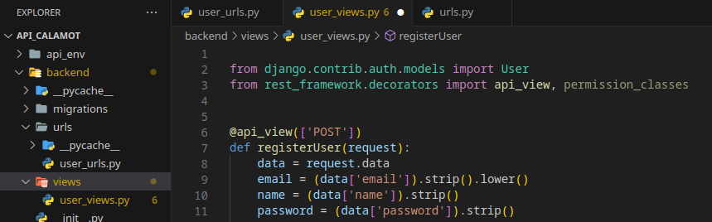
Instalar Django REST Framework y djangorestframework-simplejwt:
Asegúrate de que tu entorno virtual esté activado, y luego instala Django REST framework y djangorestframework-simplejwt usando pip:
pip install djangorestframework
pip install djangorestframework-simplejwt

Agregar Django REST Framework a tu Proyecto:
Al igual que hiciste con tu aplicación, necesitas registrar Django REST framework en tu proyecto Django. Abre el archivo settings.py y agrega 'rest_framework' a la lista INSTALLED_APPS:
INSTALLED_APPS = [
# otras apps instaladas
'rest_framework',
'mi_app', # Tu aplicación personal
]

REST_FRAMEWORK = {
'DEFAULT_AUTHENTICATION_CLASSES': (
'rest_framework_simplejwt.authentication.JWTAuthentication',
)
}
#Config JWT

SIMPLE_JWT = {
'ACCESS_TOKEN_LIFETIME': timedelta(days=30),
'REFRESH_TOKEN_LIFETIME': timedelta(days=1),
'ROTATE_REFRESH_TOKENS': False,
'BLACKLIST_AFTER_ROTATION': False,
'UPDATE_LAST_LOGIN': False,

'ALGORITHM': 'HS256',
'SIGNING_KEY': SECRET_KEY,
'VERIFYING_KEY': None,
'AUDIENCE': None,
'ISSUER': None,
'JWK_URL': None,
'LEEWAY': 0,

'AUTH_HEADER_TYPES': ('Bearer',),
'AUTH_HEADER_NAME': 'HTTP_AUTHORIZATION',
'USER_ID_FIELD': 'id',
'USER_ID_CLAIM': 'user_id',
'USER_AUTHENTICATION_RULE': 'rest_framework_simplejwt.authentication.default_user_authentication_rule',

'AUTH_TOKEN_CLASSES': ('rest_framework_simplejwt.tokens.AccessToken',),
'TOKEN_TYPE_CLAIM': 'token_type',
'TOKEN_USER_CLASS': 'rest_framework_simplejwt.models.TokenUser',

'JTI_CLAIM': 'jti',

'SLIDING_TOKEN_REFRESH_EXP_CLAIM': 'refresh_exp',
'SLIDING_TOKEN_LIFETIME': timedelta(minutes=5),
'SLIDING_TOKEN_REFRESH_LIFETIME': timedelta(days=1),
}

#code for user_views.py
from rest_framework.decorators import api_view, permission_classes
from rest_framework.permissions import IsAuthenticated
from rest_framework.response import Response
from rest_framework import status
from django.contrib.auth.models import User
from django.contrib.auth.hashers import make_password
from backend.serializers import UserSerializer, UserSerializerWithToken

@api_view(['POST'])
def registerUser(request):
data = request.data
email = (data['email']).strip().lower()
name = (data['name']).strip()
password = (data['password']).strip()

try:
user = User.objects.create(
first_name=name,
username=email,
email=email,
password=make_password(password)
)
serializer = UserSerializerWithToken(user, many=False)
print(f'Usuario registrado con éxito: {email}.')
return Response(serializer.data)
except Exception as e:
print(f'Error al registrar usuario: {str(e)}.')
message = {'detail': 'La información proporcionada no es válida, revisa el formato de tu correo'}
return Response(message, status=status.HTTP_400_BAD_REQUEST)

Crear Serializadores:

Los serializadores en Django REST framework te permiten convertir complejas consultas de datos y tipos de datos en Python a JSON y viceversa. Crea un archivo serializers.py en tu aplicación y define un serializador para tus modelos. Por ejemplo:

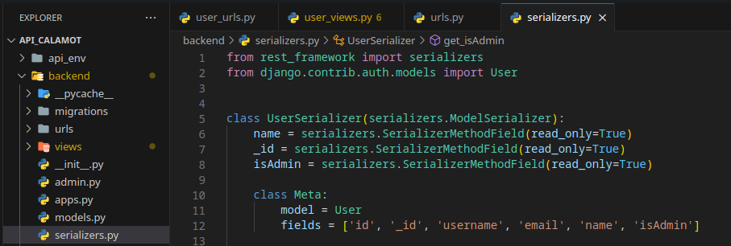
# Code for serializers.py
from rest_framework import serializers
from django.contrib.auth.models import User
from rest_framework_simplejwt.tokens import RefreshToken

class UserSerializer(serializers.ModelSerializer):
name = serializers.SerializerMethodField(read_only=True)
_id = serializers.SerializerMethodField(read_only=True)
isAdmin = serializers.SerializerMethodField(read_only=True)

class Meta:
model = User
fields = ['id', '_id', 'username', 'email', 'name', 'isAdmin']

def get__id(self, obj):
return obj.id

def get_isAdmin(self, obj):
return obj.is_staff

def get_name(self, obj):
name = obj.first_name
if name == '':
name = obj.email
return name

class UserSerializerWithToken(UserSerializer):
token = serializers.SerializerMethodField(read_only=True)

class Meta:
model = User
fields = ['id', '_id', 'username', 'email', 'name', 'isAdmin', 'token']

def get_token(self, obj):
token = RefreshToken.for_user(obj)
return str(token.access_token)

- Configurar URLs:
Necesitarás configurar una URL para tu vista. Primero, crea una carpeta urls en el directorio de tu aplicación.
Luego, crea un fichero user_urls.py:
# Code for user_urls.py
from django.urls import path
from backend.views import user_views as views

urlpatterns = [
path('register/', views.registerUser, name='register'),
]

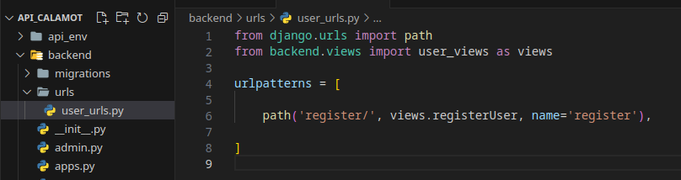

Luego, incluye esta URL en las URL globales de tu proyecto (urls.py en el directorio del proyecto).
from django.contrib import admin
from django.urls import path, include

urlpatterns = [
path('admin/', admin.site.urls),
path('api/users/', include('backend.urls.user_urls')),
]

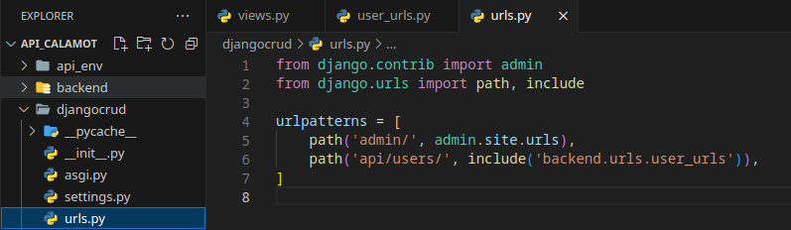
Creación del super usuario
Después de configurar django, debemos crear el super usuario para acceder a la consola de administrador que nos proporciona Django. Antes de lanzar el comando para crear el super usuario debemos realizar las migraciones necesarias para que el ORM de Django haga su magia y configure y cree la base de datos.

- Aplicar Migraciones: Ejecuta el siguiente comando para aplicar todas las migraciones pendientes. Esto creará las tablas necesarias en tu base de datos, incluyendo la tabla auth_user que es requerida para el modelo User.
python manage.py migrat

Este comando ejecutará todas las migraciones pendientes para las apps admin, auth, contenttypes, sessions y cualquier otra app que tenga migraciones pendientes en tu proyecto.
- Verificar Migraciones: Después de aplicar las migraciones, puedes verificar que todas estén aplicadas correctamente con el comando:
python manage.py showmigrations

Esto mostrará una lista de todas las migraciones junto con marcas que indican si han sido aplicadas o no.

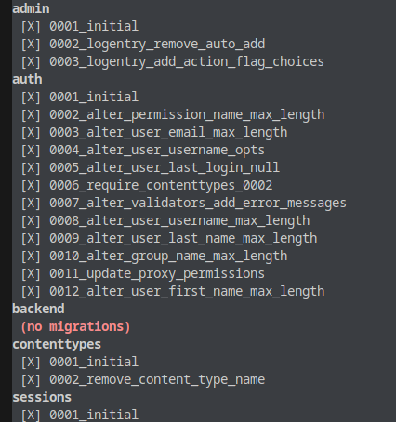

Crear el Superusuario:
Una vez que todas las migraciones estén aplicadas, intenta crear el superusuario con el comando:
python manage.py createsuperuser

Ahora deberías poder seguir los pasos sin encontrar errores, ingresando un nombre de usuario, email (si tu configuración lo requiere) y una contraseña.
User: rodolfo
Pass: 1234

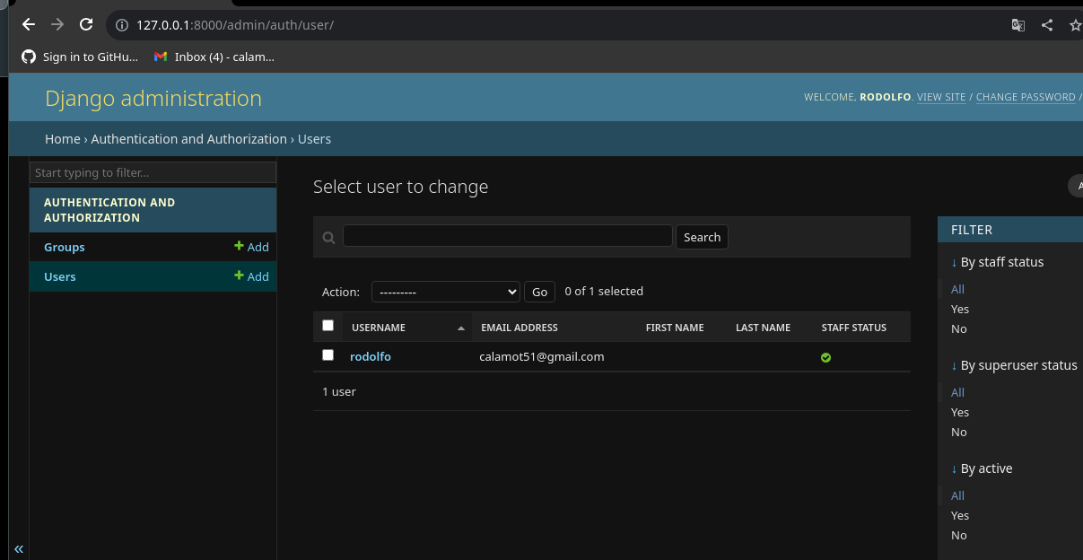
¡Y listo! Ahora tienes tu primera aplicación funcionando en tu proyecto Django. Puedes continuar desarrollando más modelos, vistas, y templates según las necesidades de tu proyecto.

Testeo del endpoint para el registro de usuarios:
Ya tenemos el registro de usuarios configurado y funcionando. Podéis probar a crear un usuario con postman, es un cliente para probar apis.
Para iniciar un servidor de desarrollo de Django usando tu dirección IP local, debes especificar la IP y el puerto al ejecutar el comando runserver. Aquí tienes los pasos:
- Encontrar tu dirección IP local:
Primero, necesitas saber cuál es tu dirección IP local. Esta dirección varía según tu red y sistema operativo.
- Ejecutar el Servidor de Django:
Una vez que tengas tu dirección IP local, puedes utilizarla con el comando runserver. Por ejemplo, si tu dirección IP local es 192.168.1.5, el comando sería:
python manage.py runserver 192.168.1.5:8000

Aquí, 8000 es el puerto que se utiliza por defecto. Puedes cambiarlo a otro número de puerto si lo deseas.

- Crea una petición con Postman

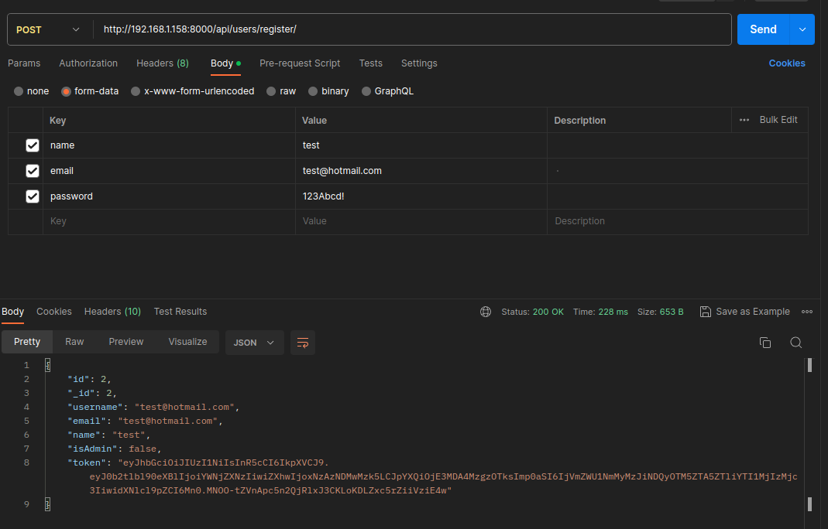
Comprueba que todo ha funcionado correctamente en la consola de administrador de Django:
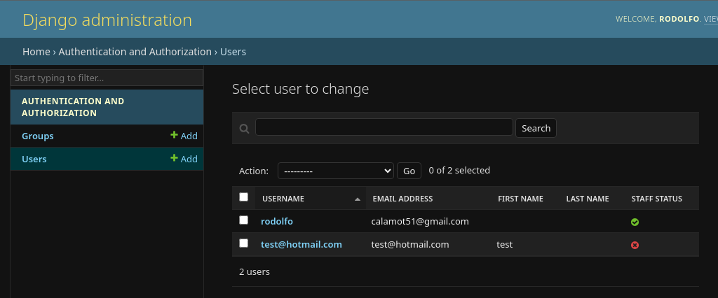

Testear la url de inicio de sesión:

Probar la url de inicio de sesión:
Para probar la url del inicio de sesión solo debemos modificar el archivo user_urls.py que cuelga de nuestra aplicación:
from django.urls import path
from backend.views import user_views as views

urlpatterns = [
path('login/', views.MyTokenObtainPairView.as_view(),
name='token_obtain_pair'),
path('register/', views.registerUser, name='register'),
]
Probando con postman
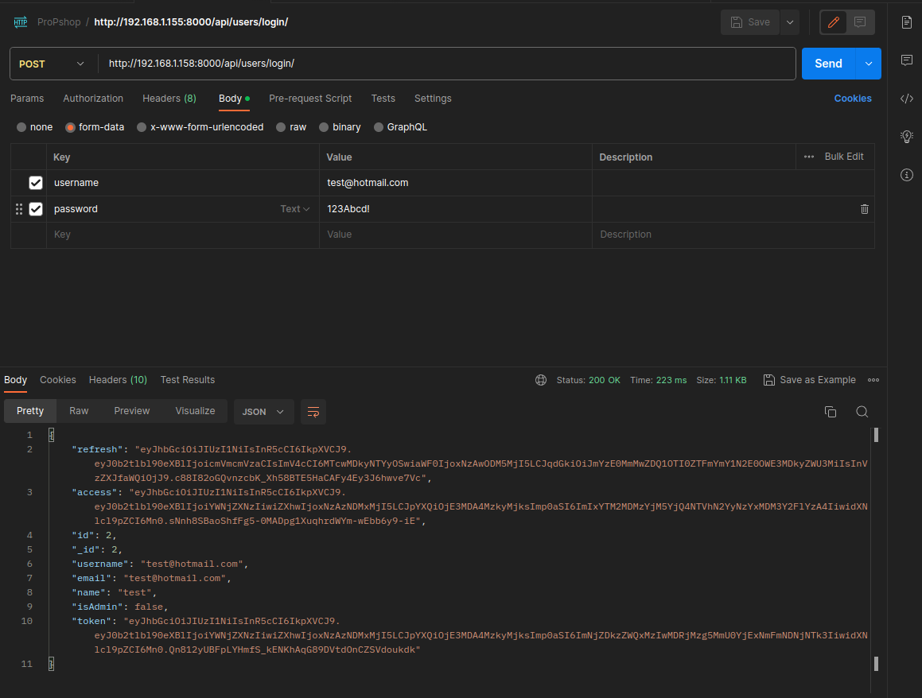

Codificando los metodos getUserProfile y updateUserProfile
En la clase user_views.py
def update_attribute_if_provided(instance, attribute, value):
"""
Actualiza un atributo de una instancia si el valor proporcionado no está vacío.
:param instance: La instancia a actualizar.
:param attribute: El nombre del atributo a actualizar.
:param value: El valor nuevo para el atributo.
"""
if value is not None and value != '':
setattr(instance, attribute, value)

@api_view(['PUT'])
@permission_classes([IsAuthenticated])
def updateUserProfile(request):
user = request.user
data = request.data

# Actualiza el nombre, username/email y password si se proporcionan y no están vacíos
update_attribute_if_provided(user, 'first_name', data.get('name'))
email = data.get('email')
if email:
update_attribute_if_provided(user, 'username', email)
update_attribute_if_provided(user, 'email', email)
if 'password' in data and data['password']:
user.password = make_password(data['password'])

user.save()

# Vuelve a generar el serializer para reflejar los cambios
serializer = UserSerializerWithToken(user, many=False)
return Response(serializer.data)

En la clase user_urls.py

path('profile/', views.getUserProfile, name="users-profile"),
path('profile/update/', views.updateUserProfile, name="users-profile-update"),

Para probar las nuevas funcionalidades:
Lo primero hacer login con un usuario autenticado:
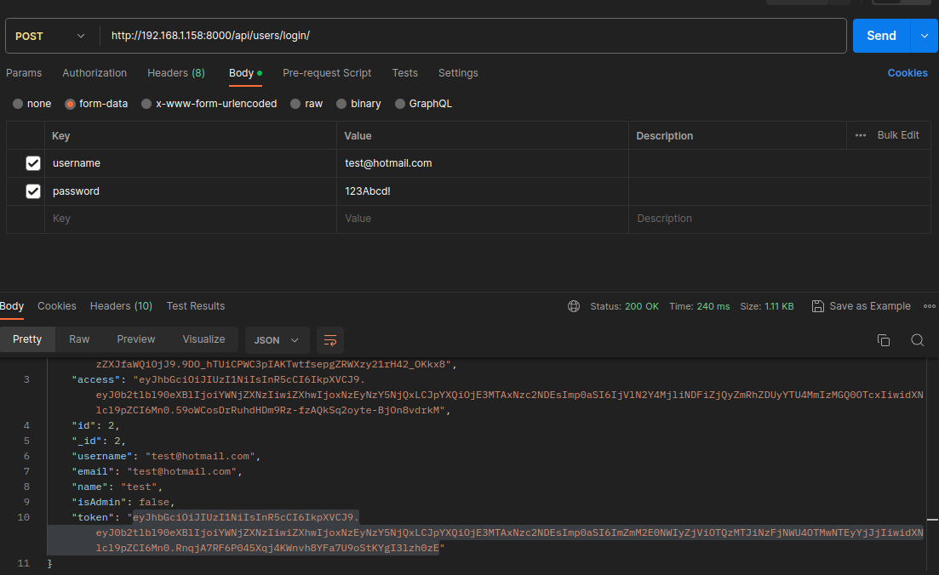
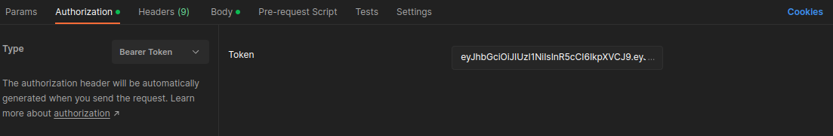
Me llevo el token de acceso que sera el que me permita pedir mis datos y actualizarlos si quiero.
En la pestaña autorización debo añadir el token:

Despues ya puedo actualizar cualquier dato del usuario:
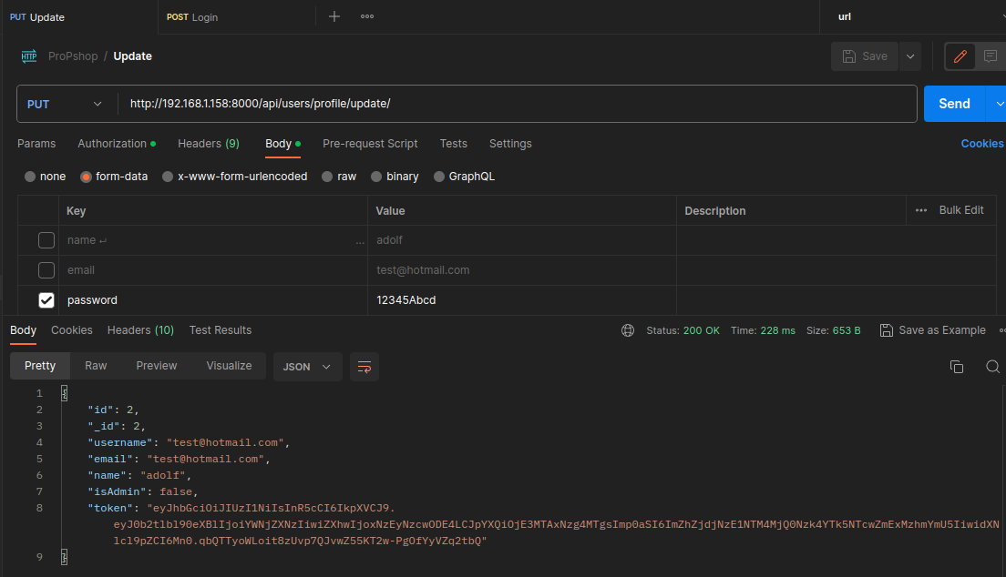

Cuando termineis el CRUD, procederemos con los modelos.
Crear Modelos (Para el CRUD de usuarios no hace falta):
Utilizar modelos (representaciones de tablas de base de datos), debes definirlos en el archivo models.py dentro de tu aplicación. Por ejemplo:
from django.db import models

class MiModelo(models.Model):
mi_campo = models.CharField(max_length=100)
No olvides realizar las migraciones después de definir tus modelos.

